Multilatérale Vandoeuvre 13/02/2020

CGT: Luc Champmartin, Olivier Muel
Direction : JL Aribaud, B, Cubillé, E. Mathieu, M. Petronio
- HIS mode d'emploi
- Les horaires: 8H00 9h00 ou 13H00 14H00 le mardi ou le jeudi de préférence
- Les demandes doivent être faites via la boite mail zz relations sociales

Calendrier multilatérales
- 1 multilatérale par trimestre

Activités Back office Metz recouvrement/dommages
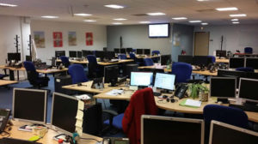
- Le projet de rattachement à la direction nationale contentieux recouvrement (Niort) à avorté
- La passivité des 4 salariés de Metz à induit au transfert de l’activité contentieux recouvrement sur Niort.
- Fermeture de l’activité contentieux recouvrement Metz (fin du mois de mars)
- Transfert du personnel sur l’activité dommages réseaux Metz avec accompagnement et formation de 3 semaines. Même fiche métier dans ARCQ. Montée en compétence valorisée dans ARCQ.

L'application des techniciens Esafe me pro

Des faits que:
- 10 % des techniciens n’ont pas téléchargé l’appli.
- 60% des applis installées sont actives.
- Un pourcentage non négligeable l’a désinstallée.
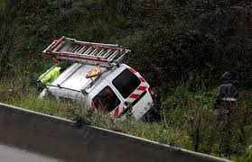
Une Sanction de non prise en compte des HNO sera appliquée pour les techniciens si l’appli n’est pas installée.

Une expertise, à la demande des ex CHSCT, va être lancée sur le sujet concernant la légalité de l’application.

